温馨提示：
此套题为Word版，请按住Ctrl,滑动鼠标滚轴，调节合适的观看比例，答案解析附后。关闭Word文档返回原板块。
单元质量评估(一)
(第一、二章)
(120分钟 150分)
一、选择题(本大题共12小题,每小题5分,共60分.在每小题给出的四个选项中,只有一项是符合题目要求的)
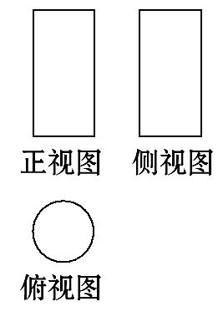
1.小红拿着一物体的三视图(如图所示)给小明看,并让小明猜想这个物件的形状是 ( )
A.长方形
B.圆柱
C.立方体
D.圆锥
【解析】选B由正视图和侧视图可知该几何体是棱柱或圆柱,则D不可能.再由俯视图是圆可知该几何体是圆柱.
【补偿训练】下列说法中,错误的是 ( )
A.一条直线与两个平行平面中的一个平面相交,则必与另一个平面相交
B.平行于同一平面的两个不同平面平行
C.若直线l不平行于平面α,则在平面α内不存在与l平行的直线
D.如果平面α不垂直于平面β,那么平面α内一定不存在直线垂直于平面β
【解析】选C.直线l不平行于平面α,可能直线l在平面α内,此时,在平面α内存在与l平行的直线.
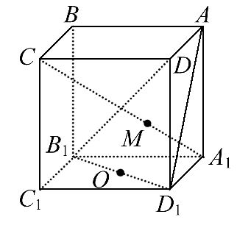
2.如图所示,ABCD-A₁B₁C₁D₁是长方体,O是B₁D₁的中点,直线A₁C交平面AB₁D₁于点M,则下列结论正确的是 ( )
A.A,M,O三点共线
B.A,M,O,A₁不共面
C.A,M,C,O不共面
D.B,B₁,O,M共面
【解析】选A.连接A₁C₁,AC,则A₁C₁∥AC,
所以A₁,C₁,C,A四点共面,
所以A₁C⊂平面ACC₁A₁.
因为M∈A₁C,
所以M∈平面ACC₁A₁.又M∈平面AB₁D₁,
所以M在平面ACC₁A₁与平面AB₁D₁的交线上,
同理可得A,O在平面ACC₁A₁与平面AB₁D₁的交线上,
所以A,M,O三点共线,A正确,对于B,C显然共面.
对于D,OM与BB₁是异面直线,故B,B₁,O,M不共面.
3.(2016·福州高一检测)半径为R的半圆卷成一个圆锥,则圆锥的体积为
( )
A.πR³ B.πR³ C.πR³ D.πR³
【解析】选C.半径为R的半圆卷成一个圆锥,该圆锥的母线长为R,底面圆的周长为该半圆的弧长,设底面圆的半径为r,则有2πr=π·R⇒r=,故该圆锥的高h=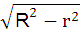=R,所以该圆锥的体积V=×πr²h=×π××R=πR³.
【补偿训练】以边长为1的正方形的一边所在直线为旋转轴,将该正方形旋转一周所得圆柱的侧面积等于 ( )
A.2π B.π C.2 D.1
【解析】选A由已知得,所得圆柱的底面半径和高均为1,所以圆柱的侧面积为2π.
4.一个球的内接正方体的表面积为54,则球的表面积为 ( )
A.27π B.18π C.9π D.54π
【解析】选A.设正方体的棱长为a,球的半径为r,
则6a²=54,所以a=3.又因为2r=a,
所以r=a=,
所以S_{表}=4πr²=4π×=27π.
5.如图所示,Rt△A′B′C′为水平放置的△ABC的直观图,其中A′C′⊥
B′C′,B′O′=O′C′=1,则△ABC的面积为 ( )
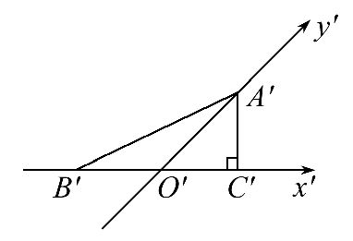
A. B.2 C. D.2
【解析】选B.由直观图画法规则将△A′B′C′还原为△ABC,如图所示,则有BO=OC=1,AO=2,故S_{△ABC}=BC·AO=×2×2=2.
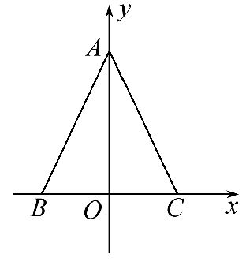
6.(2015·安徽高考)已知m,n是两条不同直线,α,β是两个不同平面,则下列命题正确的是 ( )
A.若α,β垂直于同一平面,则α与β平行
B.若m,n平行于同一平面,则m与n平行
C.若α,β不平行,则在α内不存在与β平行的直线
D.若m,n不平行,则m与n不可能垂直于同一平面
【解析】选D.
选项 | 具体分析 | 结论
A | 平面α,β垂直于同一个平面,则α,β相交或平行 | 错误
B | 直线m,n平行于同一个平面,则m与n平行、相交、异面 | 错误
C | 若α,β不平行,则在α内存在与β平行的直线,如α中平行于α与β交线的直线,则此直线也平行于平面β | 错误
D | 若m,n垂直于同一个平面,则m∥n,所以m与n不可能垂直于同一平面 | 正确
7.已知α,β是两个平面,直线l⊄α,l⊄β,若以①l⊥α;②l∥β;③α⊥β中两个为条件,另一个为结论构成三个命题,则其中正确的命题有 ( )
A.①③⇒②;①②⇒③
B.①③⇒②;②③⇒①
C.①②⇒③;②③⇒①
D.①③⇒②;①②⇒③;②③⇒①
【解析】选A.因为α⊥β,所以在β内找到一条直线m,使m⊥α,又因为l⊥α,所以l∥m.又因为l⊄β,所以l∥β,即①③⇒②;因为l∥β,所以过l可作一平面γ∩β=n,所以l∥n,
又因为l⊥α,所以n⊥α,
又因为n⊂β,所以α⊥β,即①②⇒③.
【补偿训练】已知平面α和直线l,则α内至少有一条直线与l ( )
A.平行 B.相交 C.垂直 D.异面
【解析】选C.当直线l与平面α斜交时,在平面α内不存在与l平行的直线,所以A错;
当l⊂α时,在α内不存在直线与l异面,所以D错;
当l∥α时,在α内不存在直线与l相交.
无论哪种情形在平面α内都有无数条直线与l垂直.
8.(2016·常德高一检测)如图所示,在正方体ABCD-A₁B₁C₁D₁中,E,F,G,H分别为AA₁,AB,BB₁,B₁C₁的中点,则异面直线EF与GH所成的角等于 ( )
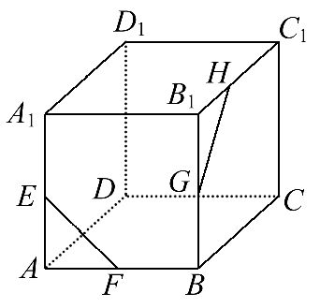
A.45° B.60° C.90° D.120°
【解析】选B.如图,取A₁B₁的中点M,连接GM,HM.
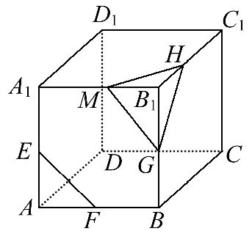
由题意易知EF∥GM,且△GMH为正三角形.
所以异面直线EF与GH所成的角即为GM与GH的夹角∠HGM.而在正三角形GMH中∠HGM=60°.
【拓展延伸】探究空间角问题
(1)求空间角的基本原则
求空间角时,无论哪种情况最终都归结到两条相交直线所成的角的问题上.
(2)解题步骤:
①找(或作)出所求角;
②证明该角符合题意;
③构造出含这个角的三角形,解这个三角形,求出角.
(3)求空间角包括以下三类:
①求异面直线所成的角,关键是选取合适的点引两条异面直线的平行线,这两条相交直线所成的锐角或直角即为两条异面直线所成的角.
②求直线与平面所成的角,关键是在斜线上选取恰当的点向平面引垂线,在此基础上进一步确定垂足的位置.
③求二面角,关键是作出二面角的平面角,而作二面角的平面角时,首先要确定二面角的棱,然后结合题设构造二面角的平面角.一般常用两种方法:定义法,垂面法.
9.(2015·福建高考)某几何体的三视图如图所示,则该几何体的表面积等于
( )
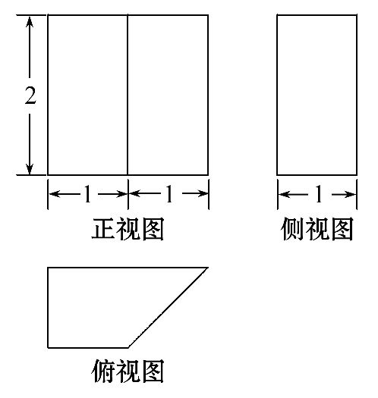
A.8+2 B.11+2
C.14+2 D.15
【解析】选B.由三视图可知,该几何体为底面是直角梯形的直四棱柱,所以S=2×(1+2)×1×+2×2+1×2+1×2+×2=11+2.
【补偿训练】一个三棱锥的三视图如图,则该棱锥的表面积(单位:cm²)为
( )
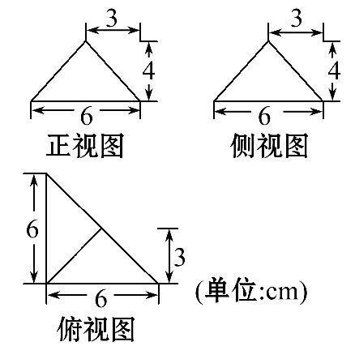
A.48+12 B.48+24
C.36+12 D.36+24
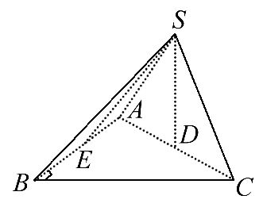
【解析】选A.该棱锥为一个底面为等腰直角三角形的三棱锥,如图,由已知可知:SD=4,AB=BC=6,所以SE=5,AC=6.所以S=×6×6+2××5×6+×6×4=48+12.
10.(2016·淄博高一检测)在三棱柱ABC-A₁B₁C₁中,已知AA₁⊥平面ABC,AA₁=2,BC=2,∠BAC=,此三棱柱各个顶点都在一个球面上,则球的体积为
( )
A. B.16π C. D.
【解题指南】根据题意,将三棱柱ABC-A₁B₁C₁补成长方体ABEC-A₁B₁E₁C₁求解.
【解析】选A.把三棱柱ABC-A₁B₁C₁补成长方体ABEC-A₁B₁E₁C₁,三棱柱与长方体由相同的外接球,长方体的对角线长就是球的直径长,
即2R=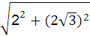=4,
所以R=2,所以V=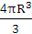=.
11.已知二面角α-l-β为60°,AB⊂α,AB⊥l,A为垂足,CD⊂β,C∈l,∠ACD=
135°,则异面直线AB与CD所成角的余弦值为 ( )
A. B. C. D.
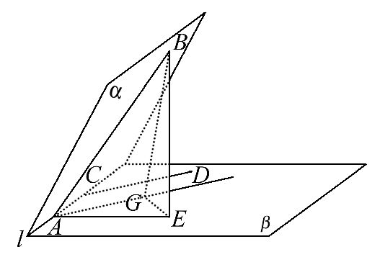
【解析】选B.如图作BE⊥β于E,连接AE,过A作AG∥CD,作EG⊥AG于G,连接BG,则BG⊥AG.设AB=2a.在△ABE中,
∠BAE=60°,∠AEB=90°,
因为AB=2a,所以AE=a.
在Rt△AEG中,∠GAE=90°-∠CAG=45°,
∠AGE=90°,
所以AG=acos45°=a.
在Rt△ABG中,cos∠BAG===,
所以异面直线AB与CD所成角的余弦值为.
12.(2016·滁州高二检测)已知圆锥的底面半径为R,高为3R,在它的所有内接圆柱中,全面积的最大值是 ( )
A.2πR² B.πR² C.πR² D.πR²
【解析】选B.设圆柱底面半径为r,则其高为3R-3r,全面积S=2πr²+2πr(3R-3r)=6πRr-4πr²=-4π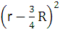+πR²,故当r=R时全面积有最大值,最大值为πR².
二、填空题(本大题共4小题,每小题5分,共20分.请把正确答案填在题中横线上)
13.圆台的底面半径为1和2,母线长为3,则此圆台的体积为________.
【解析】圆台高h=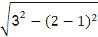=2,
所以体积V=(r²+R²+Rr)h=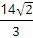π.
答案:π
14.(2016·北京高考)某四棱柱的三视图如图所示,则该四棱柱的体积为 .
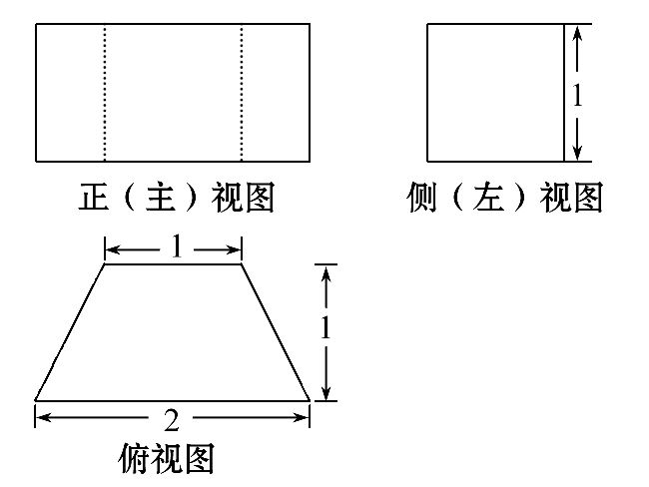
【解析】由俯视图可知底面面积为×(1+2)×1=,由侧(左)视图可知高为1,所以体积为×1=.
答案:
【补偿训练】若某几何体的三视图(单位:cm)如图所示,则此几何体的体积等于________cm³.
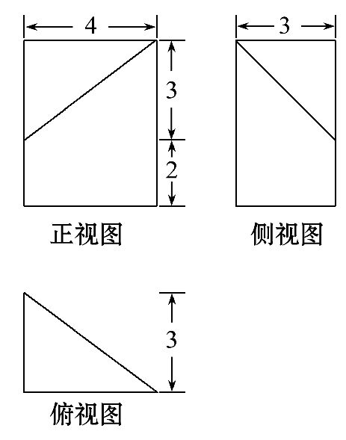
【解析】由三视图可知该几何体为一个直三棱柱被截去了一个小三棱锥,如图所示.
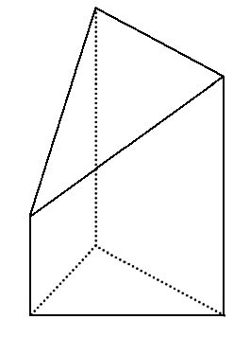
三棱柱的底面为直角三角形,且直角边长分别为3和4,三棱柱的高为5,故其体积V₁=×3×4×5=30(cm³),小三棱锥的底面与三棱柱的上底面相同,高为3,故其体积V₂=××3×4×3=6(cm³),
所以所求几何体的体积为30-6=24(cm³).
答案:24
15.如图所示,在正方体ABCD-A₁B₁C₁D₁中,M,N分别是棱AA₁和AB上的点,若∠B₁MN是直角,则∠C₁MN等于________.
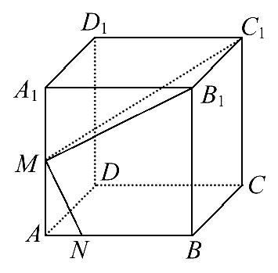
【解析】因为C₁B₁⊥平面ABB₁A₁,MN⊂平面ABB₁A₁,所以C₁B₁⊥MN.
又因为MN⊥MB₁,MB₁,C₁B₁⊂平面C₁MB₁,MB₁∩C₁B₁=B₁,所以MN⊥平面C₁MB₁,
所以MN⊥C₁M,所以∠C₁MN=90°.
答案:90°
16.如图所示,在四棱锥P-ABCD中,PA⊥底面ABCD,且底面各边都相等,M是PC上的一动点,当点M满足________时,平面MBD⊥平面PCD(只要填写一个你认为是正确的条件即可).
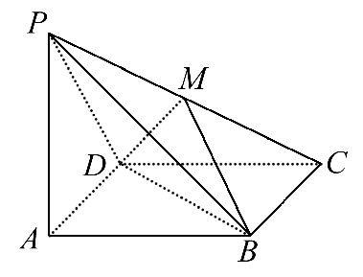
【解析】连接AC,则BD⊥AC,由PA⊥底面ABCD,可知BD⊥PA,因为PA∩AC=A,
所以BD⊥平面PAC,
所以BD⊥PC.故当DM⊥PC(或BM⊥PC)时,平面MBD⊥平面PCD.
答案:DM⊥PC(或BM⊥PC)
三、解答题(本大题共6小题,共70分.解答时应写出必要的文字说明、证明过程或演算步骤)
17.(10分)(2015·全国卷Ⅱ)如图,长方体ABCD-A₁B₁C₁D₁中,AB=16,BC=10,AA₁=8,点E,F分别在A₁B₁,D₁C₁上,A₁E=D₁F=4,过点E,F的平面α与此长方体的面相交,交线围成一个正方形.
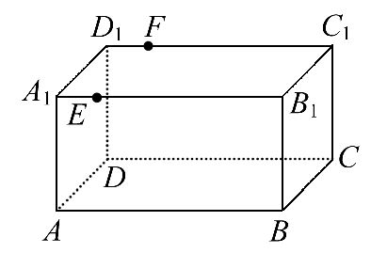
(1)在图中画出这个正方形(不必说明画法与理由).
(2)求平面α把该长方体分成的两部分体积的比值.
【解析】(1)交线围成的正方形EHGF如图.
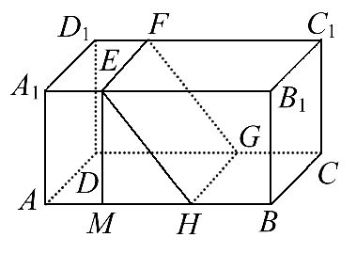
(2)作EM⊥AB,垂足为M,则AM=A₁E=4,EB₁=12,EM=AA₁=8,
因为四边形EHGF为正方形,
所以EH=EF=BC=10.
于是MH==6,
AH=10,HB=6.
因为长方体被平面α分成两个高为10的直棱柱,
所以其体积的比值为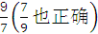.
18.(12分)如图是一个几何体的三视图.
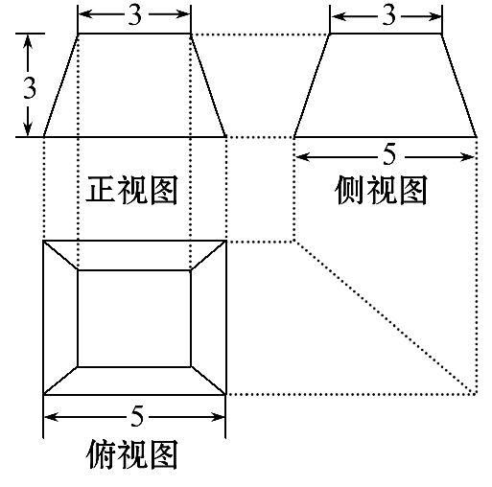
(1)画出这个几何体的直观图.
(2)求这个几何体的侧面积.
(3)求这个几何体的体积.
【解析】(1)此几何体是上底边长为3,下底边长为5,高为3的正四棱台.直观图如图所示.
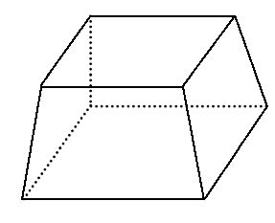
(2)棱台侧面梯形的高为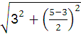=,
所以棱台的侧面积S_{侧}=(3+5)××4
=16.
(3)棱台的体积V=(S++S′)·h
=×(5²+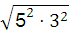+3²)×3=49.
19.(12分)(2016·常德高一检测)如图,在三棱锥P-ABC中,D,E,F分别为棱PC,AC,AB的中点,已知PA⊥AC,PA=6,BC=8,DF=5.
求证:(1)直线PA∥平面DEF.
(2)平面BDE⊥平面ABC.
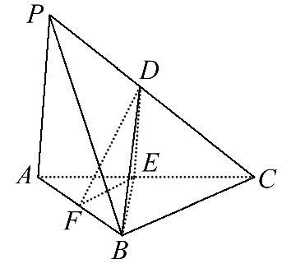
【证明】(1)在△PAC中,D,E分别为PC,AC的中点,则PA∥DE,PA⊄平面DEF,DE⊂平面DEF,
因此PA∥平面DEF.
(2)在△DEF中,DE=PA=3,EF=BC=4,DF=5,
所以DF²=DE²+EF²,所以DE⊥EF,
又PA⊥AC,所以DE⊥AC.因为EF∩AC=E,
所以DE⊥平面ABC,所以平面BDE⊥平面ABC.
【补偿训练】如图,在三棱锥S-ABC中,平面SAB⊥平面SBC,AB⊥BC,AS=AB.过A作AF⊥SB,垂足为F,点E,G分别是棱SA,SC的中点.
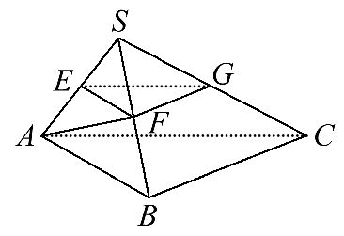
求证:(1)平面EFG∥平面ABC.
(2)BC⊥SA.
【证明】(1)因为AS=AB,AF⊥SB,
垂足为F,所以F是SB的中点.
又因为E是SA的中点,
所以EF∥AB.
因为EF⊄平面ABC,AB⊂平面ABC,
所以EF∥平面ABC.
同理EG∥平面ABC.又EF∩EG=E,
所以平面EFG∥平面ABC.
(2)因为平面SAB⊥平面SBC,且交线为SB,又AF⊂平面SAB,AF⊥SB,
所以AF⊥平面SBC.
因为BC⊂平面SBC,
所以AF⊥BC.
又因为AB⊥BC,AF∩AB=A,AF⊂平面SAB,AB⊂平面SAB,
所以BC⊥平面SAB.
因为SA⊂平面SAB,所以BC⊥SA.
20.(12分)(2016·宁波高二检测)如图,已知四棱锥P-ABCD,底面四边形ABCD为菱形,AB=2,BD=2,M,N分别是线段PA,PC的中点.
(1)求证:MN∥平面ABCD.
(2)求异面直线MN与BC所成角的大小.
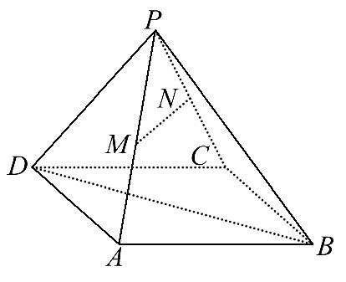
【解析】(1)连接AC,交BD于点O.
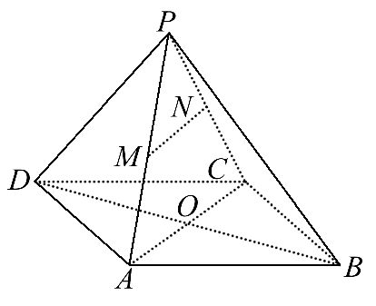
因为M,N分别是PA,PC的中点,
所以MN∥AC.
因为MN⊄平面ABCD,AC⊂平面ABCD,
所以MN∥平面ABCD.
(2)由(1)知∠ACB是异面直线MN与BC所成的角或其补角.
因为四边形ABCD是菱形,AB=2,BO=,
所以∠OCB=60°,
所以异面直线MN与BC所成的角为60°.
21.(12分)(2016·北京高考)如图,在四棱锥P-ABCD中,PC⊥平面ABCD,AB∥DC,DC⊥AC.
(1)求证:DC⊥平面PAC.
(2)求证:平面PAB⊥平面PAC.
(3)设点E为AB的中点,在棱PB上是否存在点F,使得PA∥平面CEF?说明理由.
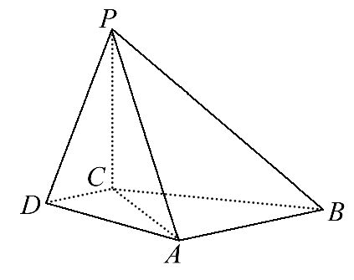
【解析】(1)因为PC⊥平面ABCD,
DC⊂平面ABCD,所以PC⊥DC.
又因为DC⊥AC,PC∩AC=C,PC,AC⊂平面PAC,
所以DC⊥平面PAC.
(2)因为AB∥DC,DC⊥平面PAC,
所以AB⊥平面PAC.
又因为AB⊂平面PAB,
所以平面PAB⊥平面PAC.
(3)取PB中点F.连接CE,EF,CF.
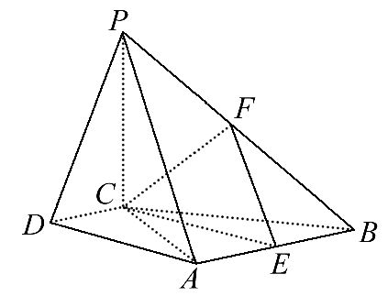
因为E为AB中点,
所以PA∥EF.
又因为PA⊄平面CEF,
EF⊂平面CEF,
所以PA∥平面CEF.
因此,当F为PB中点时,PA∥平面CEF.
22.(12分)(2016·济宁高一检测)四棱锥P-ABCD的底面ABCD是正方形,E,F分别为AC和PB上的点,它的直观图,正视图,侧视图.如图所示.
(1)求EF与平面ABCD所成角的大小.
(2)求二面角B-PA-C的大小.
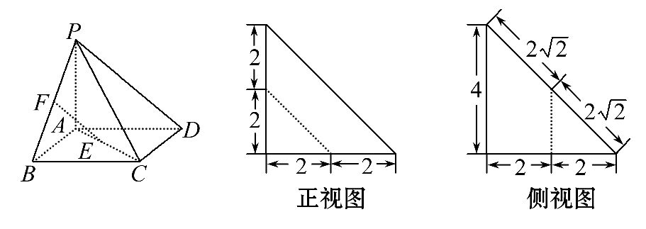
【解析】根据三视图可知:PA垂直平面ABCD,点E,F分别为AC和PB的中点.ABCD是边长为4的正方形,且PA=4.
(1)如图,取AB中点G,连接FG,GE,
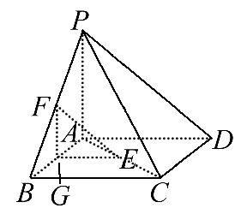
则FG∥PA,GE∥BC,
所以FG⊥平面ABCD,
∠FEG为EF与平面ABCD所成的角,
在Rt△FGE中,FG=2,GE=2,
所以∠FEG=45°.
(2)因为PA⊥平面ABCD,
所以PA⊥BA,PA⊥CA,
所以∠BAC为二面角B-PA-C的平面角.
又因为∠BAC=45°.
所以二面角B-PA-C的平面角的大小为45°.
关闭Word文档返回原板块

